Akčný plán realizácie Národnej koncepcie informatizácie verejnej správy Slovenskej republiky

- Obsah
Plánovanie a riadenie 8
Monitorovanie a hodnotenie 10
Vzťah k strategickým prioritám 14
Programy akčného plánu NKIVS 16
Aktivity a míľniky Akčného plánu NKIVS 18
Prioritná os 1: Lepšie služby 19
Finančný plán strategickej priority 1: Lepšie služby 19
1.1 Názov cieľa: Zvýšiť podiel elektronickej komunikácie s verejnou správou 20
1.2 Názov cieľa: Zvýšiť spokojnosť a dôveru osôb a subjektov verejnej správy s elektronickými službami 20
1.3 Názov cieľa: Znížiť interakcie osôb a zložitosť pri používaní služieb verejnej správy 21
1.4 Názov cieľa: Zjednodušiť prístup k elektronickým službám vo forme komplexných životných situácií verejnej správy 22
Prioritná os 2: Digitálna a dátová transformácia 23
Finančný plán strategickej priority 2: Digitálna a dátová transformácia 23
2.1 Názov cieľa: Odstrániť bariéry digitálnej transformácie verejnej správy 24
2.2 Názov cieľa: Zefektívniť implementáciu služieb využívaním cloud natívnych služieb 25
2.3 Názov cieľa: Zvýšiť otvorenosť a transparentnosť údajov verejnej správy 25
2.4 Názov cieľa: Dobudovať digitálne prostredie založené na zdieľaní údajov vo verejnej správe 26
Prioritná os 3: Efektívne IT 28
3.1 Názov cieľa: Zvýšiť úžitkovú hodnotu informačných systémov verejnej správy počas ich životného cyklu 28
3.2 Názov cieľa: Skrátiť čas na prípravu a doručenie služieb a výsledkov informačných systémov verejnej správy 29
3.3 Názov cieľa: Optimalizovať náklady verejnej správy 30
Prioritná os 4: Kybernetická a informačná bezpečnosť 30
Finančný plán strategickej priority 4: kybernetická a informačná bezpečnosť 31
4.1 Názov cieľa: Zvýšenie schopnosti včasnej identifikácie kybernetických incidentov vo verejnej správe 31
4.2 Názov cieľa: Posilniť ľudské kapacity a vzdelávanie v oblasti kybernetickej a informačnej bezpečnosti 32
Vysvetlenie pojmov 34
Príloha č. 1: Prehľad aktivít a miľníkov 36
Príloha č. 2: Konkrétny zoznam pracovných dokumentov strategických priorít 39

Skratky

AS IS | aktuálny stav
API | application programming interface
CRM | Customer Relationship Management
e-Gov | e-Government
EWS | Early Warning System
GOVNET | vládna počítačová sieť
G2B | government to business
G2C | government-to-citizen/customer
G2G | government-to-government
HW | hardvér, hardvérový
IB | informačná bezpečnosť
IDSK | Jednotný dizajn manuál elektronických služieb a webových sídiel
ISVS | informačný systém verejnej správy
IT | informačné technológie
KIB | kybernetická a informačná bezpečnosť
KPI | Key Performance Indicator
KRIT | Koncepcia rozvoja IT
MIRRI | Ministerstvo investícií, regionálneho rozvoja a informatizácie
NKIVS | Národná koncepcia informatizácie verejnej správy
OPII | Operačný program Integrovaná infraštruktúra
OVM | orgán verejnej moci
SaaS | Software as a Service
SOC | Security Operations Center
SW | softvér, softvérový
ÚPVS | Ústredný portál verejnej správy
VS | verejná správa

Úvod

Akčný plán realizácie Národnej koncepcie informatizácie verejnej správy Slovenskej republiky (ďalej len „Akčný plán NKIVS“) je vypracovaný na základe úlohy B.2. z uznesenia vlády Slovenskej republiky (ďalej len „SR“) č. 763 zo 14. decembra 2021 k Národnej koncepcie informatizácie verejnej správy Slovenskej republiky (ďalej len „NKIVS“).

Východiská pre vypracovanie Akčného plánu NKIVS sú definované v NKIVS:
- Výstupom Akčného plánu NKIVS bude cestovná mapa aktivít a míľnikov, ktoré je nutné zrealizovať pre dosiahnutie stanovených cieľov.
- Aktivity a míľniky budú členené do času, vrátane určenia zodpovednosti, programu a spôsobu monitorovania a hodnotenia.
- Aktivity a míľniky
  - majú napĺňať aspoň jeden zo stanovených cieľov,
  - vychádzať zo strategických priorít a iniciatív definovaných v strategických prioritách,
  - majú určené programy,
  - sú časovo ohraničené,
  - majú určenú cieľovú skupinu,
  - majú vychádzať zo schopnosti adaptácie zmien.

Cieľom Akčného plánu NKIVS je
- detailnejšie rozpracovať aktivity pre dosiahnutie cieľov NKIVS
- definovať termíny, zodpovednosť, riadenie, spôsob kontroly, financovanie
aby sa racionálne vynakladali zdroje a dosiahlo splnenie cieľov stanovených NKIVS.

Akčný plán sa vzťahuje na:
- Ministerstvo investícií, regionálneho rozvoja a informatizácie SR (ďalej len “MIRRI”) ako orgán vedenia
- orgány riadenia
- ostatné subjekty, ktoré sa podieľajú na plnení úloh NKIVS

Akčný plán je na obdobie 4 rokov, od januára 2022 do decembra 2026. MIRRI v priebehu tohto obdobia priebežne monitoruje plnenie úloh akčného plánu, a každoročne vypracováva Správu (marec) a predkladá ju na rokovanie Vlády SR. MIRRI zároveň prijíma opatrenia na na riešenie problémov spôsobujúcich nedodržiavanie stanovených termínov a neplnenie úloh AP; v prípade závažných problémov navrhuje Vláde SR úpravy Akčného plánu.

Akčný plán je členený nasledovne:
- Plánovanie a riadenie
- Monitorovanie a hodnotenie
- Vzťah akčného plánu k strategickým prioritám
- Programy
- Aktivity a míľniky
- Prílohy

Plánovanie a riadenie

Cieľom tejto kapitoly je popísať úlohy orgánu vedenia a orgánov riadenia v procese plánovania rozvoja IT verejnej správy.

Plánovanie

Orgány riadenia sú povinné vypracovať koncepcie rozvoja informačných technológií verejnej správy (ďalej len KRIT) podľa § 13 zákona č. 95/2020 Z. z. o informačných technológiách vo verejnej správe a o zmene a doplnení niektorých zákonov.
Koncepcia vychádza z úloh, ktoré príslušný orgán riadenia plní, IT, ktoré pri tom používa, stavu IT a úloh, ktoré preň vyplynuli s NKIVS, prípadne iných záväzných dokumentov (EU a SR).
MIRRI ako orgán vedenia:
- poskytne metodiku pre vypracovanie koncepcií
- poskytne vzorovú dokumentácia plánovaného projektu
- vyhodnotí Koncepcie a navrhované projekty
- zabezpečí koordináciu podobných alebo závislých projektov
Koncepcie schvaľuje prostredníctvom Centrálneho metainformačného systému MIRRI ako orgán vedenia. MIRRI rovnako ako orgány riadenia vypracuje KRIT, ktorý bude predmetom schvaľovania. Aby nedochádzalo ku konfliktu záujmov vypracovanie a posúdenie realizujú dve nezávislé organizačné jednotky. Súčasťou koncepcie sú na základe definovaných aktivít návrhy projektov na obdobie najbližších troch rokov, ktoré plánuje orgán riadenia realizovať. Tieto projekty majú vzťah na program, z ktorého budú financované a vzťah na informačný systém, na ktorý ma projekt dopad. Tento postup zabezpečí vytvorenie projektového portfólia orgánov riadenia na základe aktivít a míľnikov Akčného plánu NKIVS.
Orgán vedenia dohliada na úspešnú implementáciu portfólia projektov. Poskytuje podporu počas životného cyklu projektov. V prvom rade ide o plnenie míľnikov - projektových a organizačných, ktoré ovplyvňujú realizáciu projektov. V druhom rade spracováva pracovné dokumenty v jednotlivých strategických prioritách NKIVS. Pracovné dokumenty tvoria vstupy pre vypracovanie projektovej dokumentácie konkrétnych projektov.

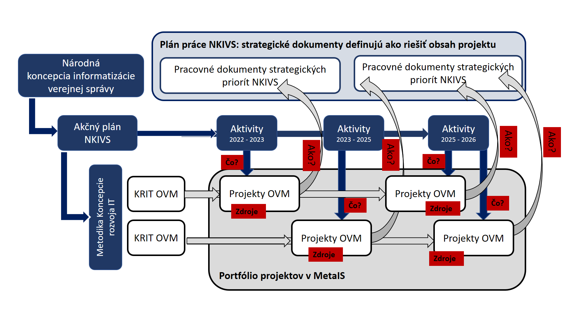
Výsledkom plánovania bude spoločný zoznam projektov a harmonogram ich realizácie. Projekty vyžadujú IT zdroje, predovšetkým ľudské a finančné, technické a iné služby. Úlohou MIRRI je poskytnúť centrálne služby, financovanie a metodicky usmerňovať a podporovať ostatné v záujme implementácie projektov.

Sumarizácia krokov plánovania:
- Národná koncepcia informatizácie verejnej správy
- Akčný plán Národnej koncepcie informatizácie verejnej správy
- Koncepcia rozvoja IT orgánu riadenia
- Portfólio projektov orgánu riadenia
- Projekty orgánu riadenia

Monitorovanie a hodnotenie

Cieľom monitorovania a hodnotenia je splnenie stanovených cieľov v požadovaných termínoch, rozsahu a kvalite a identifikovať včas problémy a prijať účinné opatrenia.

Orgán vedenia monitoruje a vyhodnocuje dostupné IT zdroje a riziká projektov orgánov riadenia. V prípade potreby MIRRI prijíma a navrhuje opatrenia, ktoré prispievajú k dosiahnutiu stanovených cieľov. Stav IT zdrojov, rizík a opatrení sumarizuje v Správe o plnení Národnej koncepcie informatizácie verejnej správy ktorú každoročne spracováva a predkladá na vládu SR podľa úlohy B.1. z uznesenia vlády SR č. 763 zo 14. decembra 2021.

Orgán vedenia eviduje pokrok cieľov v Reportovacom systéme NKIVS, pomocou ktorého sleduje na pravidelnej báze merateľné ukazovatele “Key Performance Indicator” (ďalej len „KPI“) pre jednotlivé ciele. Na základe zmeny údajov v stanovených ukazovateľoch orgán vedenia vyhodnocuje efekt prijatých aktivít a míľnikov. Tieto údaje konfrontuje so stavom projektového portfólia orgánov riadenia, v ktorom overuje pokrok a výstupy.

MIRRI monitoruje pokrok portfólia projektov. V prípade ak aktivity prebiehajú v súlade s plánom, MRRI nezasahuje. Ak je plnenie úloh vážne ohrozené, tak MIRRI v spolupráci s orgánom riadenia navrhuje opatrenia na odstránenie zistených nedostatkov.

Strategická matica | Pokrok portfólia projektov orgánov riadenia je podľa plánu | Pokrok portfólia projektov orgánov riadenia výrazne zaostáva
Reportovací systém vykazuje plnenie cieľov prioritných osí podľa plánu | Pokračujeme bez zmeny | Preskupenie IT zdrojov
Reportovací systém vykazuje plnenie cieľov prioritných osí so zásadným zaostávaním | Aktualizácia Akčného plánu | Zavedenie krízového riadenia

V prípade, ak orgán vedenia identifikuje potrebu aktualizácie Akčného plánu NKIVS, realizuje ju prostredníctvom Správy o plnení NKIVS. Orgány riadenia prispôsobujú svoje portfólio projektov podľa tejto správy.
V prípade, ak orgán vedenia identifikuje nedostatočný pokrok v implementácií projektového portfólia preskupuje IT zdroje do oblastí, v ktorých eviduje najväčšie spomalenie. Ak sa v rámci monitorovania a hodnotenia identifikuje nedostatočné plnenie ukazovateľov a zároveň aj slabý pokrok v portfóliu projektov orgán vedenia zavádza krízový tím, ktorý rýchlo podniká zásadné kroky nevyhnutné pre zlepšenie oboch parametrov.

Sumarizácia krokov monitorovania a hodnotenia

- Monitorovanie pokroku portfólia projektov
- Reportovací systém NKIVS
- Správa o plnení NKIVS
- Aktualizácia Akčného plánu NKIVS

Monitorovanie pokroku portfólia projektov

Správa o plnení NKIVS zavádza pravidelný jednoročný cyklus vyhodnotenia Národnej koncepcie informatizácie verejnej správy a Akčného plánu. Údaje budú monitorované a zverejňované priebežne. Okrem monitorovania merateľných ukazovateľov cieľov orgán vedenia monitoruje pokrok projektov evidovaných v portfóliu projektov jednotlivých OVM.

Monitorovanie pokroku projektov bude vychádzať z evidencie v centrálnom metainformačnom systéme verejnej správy ktorá obsahuje základné údaje: názov projektu, stručný popis, rozpočet na realizáciu a prevádzku, stav evidencie a fázy životného cyklu, vrátane základných vzťahov a atribútov evidovaných v zmysle jazyka Archimate (informačné systémy, aplikačné služby, koncové služby atď.).

Na tomto základe bude postavený verejne dostupný monitoring pokroku vybraných projektov. Monitoring bude obsahovať
- plnenie harmonogramu projektov na úrovni míľnikov:
  - verejné obstarávanie a podpis zmluvy,
  - produkty za prípravnú a iniciačnú fázu,
  - produkty za realizačnú fázu pre etapu: analýza a dizajn, implementácia, testovanie a nasadenie,
  - produkty za dokončovaciu fázu,
- riziká projektov agregované na úroveň programov,
- finančné zdroje agregované na úroveň programov,
- kľúčové závislosti projektov,
- benefity pre verejnú správu vychádzajúce z cost benefit analýzy,
- benefity pre občanov a podnikateľov vychádzajúce z cost benefit analýzy

Výber projektov z evidencie do monitorovania pokroku projektov bude realizovaný na základe rozhodnutia orgánu vedenia.

Reportovací systém NKIVS

V Národnej koncepcii informatizácie verejnej správy je definovaných 27 merateľných ukazovateľov pre strategický cieľ a 13 čiastkových cieľov rozdelených do 4 prioritných osí.
Úlohou merateľných ukazovateľov je priebežne monitorovať pokrok a dostatočne včas indikovať zaostávanie v konkrétnych cieľoch. Následne na základe zmien údajov v stanovených ukazovateľoch orgán vedenia vyhodnocuje efekt vykonávania aktivít a dosahovania míľnikov. Tieto údaje konfrontuje so stavom projektového portfólia orgánov riadenia v ktorom overuje pokrok a výstupy.
Reportovací systém NKIVS bude postavený na priebežnom sledovaní merateľných ukazovateľov v závislosti od prácnosti získavania údajov na kvartálnej, polročnej alebo ročnej báze. Metodika výpočtu a získavanie údajov je predmetom samostatného dokumentu

Správa o plnení NKIVS a aktualizácia Akčného plánu NKIVS

Správa o plnení Národnej koncepcie informatizácie verejnej správy bude vypracovaná a predkladaná každoročne vždy do marca daného roka s monitorovaním a hodnotením za predchádzajúci rok. Správa o plnení NKIVS bude jediný nástroj prostredníctvom ktorého bude možné na základe monitorovania vyhodnotiť dáta a následne prijať také opatrenia, ktoré môžu meniť Akčný plán NKIVS.

Správa o plnení bude sumarizovať monitorovanie:
- plnenia cieľov NKIVS na základe Reportovacieho systému NKIVS,
- pokroku projektov na základe Monitorovanie pokroku portfólia projektov,
- riziká na národnej úrovni pre jednotlivé programy,
- IT zdroje na národnej úrovni pre jednotlivé programy.

Na základe monitorovania uvedených parametrov bude Správa obsahovať vyhodnotenie, ktoré odporučí podniknúť kroky v zmysle Strategickej matice:
- pokračujeme bez zmeny,
- aktualizácia akčného plánu,
- preskupujeme IT zdrojov,
- zavedenie krízového manažmentu.

Akčný plán bude upravený a vyhotovený čistopis na základe prijatých a schválených odporúčaní. Ciele sú stanovené v samotnej Národnej koncepcii informatizácie verejnej správy a nebudú môcť byť menené.

Dve línie transformácie

Súčasťou Akčného plánu NKIVS 2021 sú dve úrovne. Myšlienka prebiehajúcej zmeny vychádza zo skúseností z implementácie predošlých NKIVS. Jej cieľom je urýchlenie výsledkov digitalizácie a podstatou je prístup k transformácii v dvoch líniách:
- Prvá zmena predstavuje iteratívne zlepšovanie služieb verejnej správy orientované na skoré dodanie výsledkov občanom. Vychádzame pritom z architektonického usporiadania biznis, aplikačnej a technologickej vrstvy uvedenej v tomto dokumente. Zároveň však počítame s menej radikálnou úpravou legislatívy, procesov a informačných systémov pre dosiahnutie stanovených cieľov.
- Druhou zmenou je hĺbková digitálna transformácia. Pozerá sa na verejnú správu horizontálne a snaží sa plošne meniť podmienky vo verejnej správe. Plošné (horizontálne) zavedenie pravidiel sa týka legislatívy a následne procesov, aplikačných komponentov (registrov, agendových systémov) ako aj technologickej vrstvy.

Je nevyhnutné, aby tieto dve línie na ceste za digitálnou víziou spolupracovali a vzájomne si vymieňali informácie.
- Vertikálny prvok bude agilne meniť iteráciami jednotlivé časti verejnej správy s cieľom priniesť maximálnu hodnotu občanovi.
- Horizontálny prvok z postupných čiastkových iterácií vytvorí pravidlá, princípy a formuje dlhodobý vzhľad verejnej správy, enterprise architektúry a odstraňuje prierezové a medzirezortné bariéry.

Vzťah k strategickým prioritám

NKIVS definovala sedem strategických priorít:

- Zdieľané služby, vládny cloud a centrálne spoločné bloky
- Manažment údajov
- Orientácia na používateľa, multikanálový prístup, orchestrácia a životné situácie
- Digitálny úrad a východiská pre digitálnu transformáciu
- Nákup vo verejnej správe
- Ľudské zdroje v IT vo verejnej správe
- Kybernetická a informačná bezpečnosť
Každá aktivita má vzťah na strategické priority, podľa ktorých sú vypracované pracovné dokumenty. Pracovné dokumenty poskytujú odborný podklad pri vypracovaní projektovej dokumentácie, na základe ktorej vznikajú na orgánoch riadenia projekty.

Pracovné skupiny k strategickým prioritám informatizácie | Strategické iniciatívy Národnej koncepcie informatizácie verejnej správy z roku 2021 | Aktuálne platné pracovné dokumenty strategických priorít
Strategická architektúra | - Architektonické princípy  - Manažment architektúry  - Transformácia architektúry | - Referenčná architektúra ISVS v cloude  - Referenčná architektúra Integrovaného ISVS  - Centrálne spoločné bloky  - Rozvoj agendových informačných systémov
Vládny cloud | - Vládny cloud, datacentrá a govnet | - Vládny cloud
Lepšie dáta | - Jedenkrát a dosť a dátová interoperabilita  - Dátová kvalita  - Moje údaje  - Analytické údaje  - Otvorené údaje  - Dátová etika | - Riadenie údajov a Big data,  - Otvorené údaje
Lepšie služby | - Orientácia na použiteľnosť a prívetivú skúsenosť  - Zjednotenie komunikácie  - Životné situácie  - Asistencia digitálnych služieb | - Multikanálový prístup,  - Interakcia s verejnou správou, životné situácie a výber služby navigáciou  - Integrácia a orchestrácia
Nákup IT | - Vlastníctvo a kontrola informačných systémov verejnej správy  - Centrálne obstarávanie manažovanie a správa  - Vzdelávanie a výmena príkladov, dobrej praxe vo verejnom, obstarávaní IT  - Využívanie agilných metód a inovatívnych prístupov vo verejnom obstarávaní | - Koncepcia nákupu IT
Governance a ľudské zdroje | - Správa o plnení Národnej koncepcie informatizácie verejnej správy - manažment zdrojov, rizík aktérov, transparentnosti  - Digitálny úrad  - Digitálna transformácia  - Zoštíhlenie procesov | - Ľudské zdroje v IT verejnej správy  - Akčný plán NKIVS  - Metodika projektového riadenia
Kybernetická a informačná bezpečnosť | - Zvyšovanie odolnosti digitálneho ekosystému verejnej správy  - Vzdelávanie v oblasti KIB vo verejnej správe | - Informačná́ a kybernetická́ bezpečnosť̌
Samospráva |  | - Odporúčanie postupu informatizácie územnej samosprávy

Mnohé pracovné dokumenty strategických priorít obsahujú ciele a merateľné ukazovatele. Ciele a merateľné ukazovatele strategických priorít nebudú ďalej sledované ani vyhodnocované, aby nedochádzalo ku konfliktom v motivácií s NKIVS.

Programy akčného plánu NKIVS

Financovanie aktivít a míľnikov bude realizované prostredníctvom programov. Hlavné programy financovania sú:
- Operačný program Integrovaná infraštruktúra, prioritná os 7 (ďalej len OPII)
- Plán obnovy a odolnosti
- Operačný program Slovensko.
V prípade OPII ide o doteraz nezazmluvnené finančné prostriedky ktoré je možné alokovať na nové aktivity od 1.1.2022. Stratégia financovania je postavená na 4 finančných balíkoch:

Finančný balík | Subjekty verejnej správy | Podiel na celkových prostriedkoch | Poznámka
Začať | 50% | 30% | Aktivity a míľniky ktorých podpora nie je realizovaná alebo je realizovaná menej ako 3 roky
Pokračovať | 84% | 50% | Aktivity a míľniky ktorých podpora je realizovaná viac ako 3 roky
Zastaviť | 16% | 10% | Aktivity a míľniky ktoré majú zastaviť zaostávanie subjektov verejnej správy
Experimentovať | 15% | 10% | Aktivity a míľniky ktoré majú podporiť experimenty a inovácie medzi subjektmi verejnej správy

Finančný balík na začatie nových aktivít a míľnikov má podiel 30% na celkových finančných prostriedkov. Bude používaný na aktivity ktoré sú nové alebo ich realizácia má menej ako 3 roky. Aktivity a míľniky bude realizovať približne 50% subjektov verejnej správy.
Finančný balík na pokračovanie aktivít a míľnikov má podiel 50% na celkových finančných prostriedkov. Bude používaný na aktivity ktoré sú realizované už viac ako 3 roky. Aktivity a míľniky bude realizovať približne 84% subjektov verejnej správy.
Finančný balík na aktivity a míľniky ktoré majú zastaviť zaostávanie 16% subjektov verejnej správy má podiel 10% na celkových finančných prostriedkov.
Finančný balík na experimentovanie aktivít a míľnikov má podiel 10% na celkových finančných prostriedkov. Bude používaný na aktivity ktoré budú realizované inovátormi a skorými používateľmi, ktorí tvoria 15% subjektov verejnej správy.

- 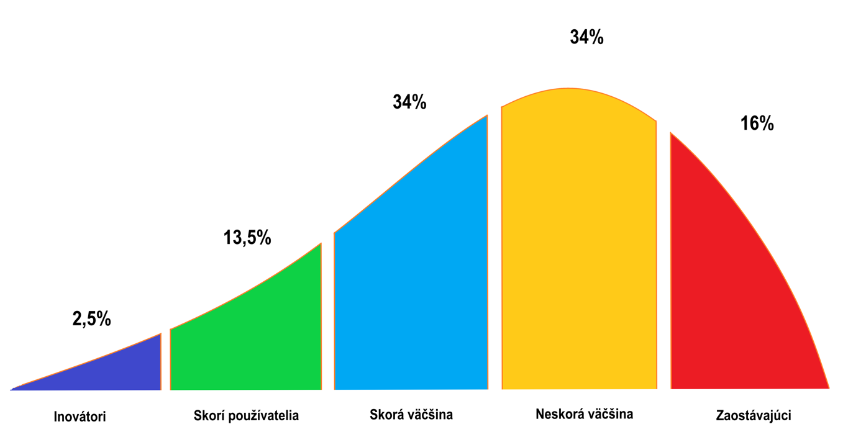

Aktivity a míľniky Akčného plánu NKIVS

Aktivity a míľniky, ktoré majú pozitívny dopad na pokrok, respektíve dosiahnutie cieľov je obrovské množstvo. Úlohou tohto dokumentu je pomenovanie takých aktivít a míľnikov ktorých realizácia bude mať najväčší dopad na ciele. Z tohto dôvodu je nutné ich prioritizovať tak aby obmedzené finančné a ľudské zdroje subjektov verejnej správy boli viazané účinne a efektívne. Spôsob prioritizácie je realizovaný jednoduchou otázkou, ktorá overuje vplyv aktivít na dosiahnutie jednotlivých cieľov definovaných v NKIVS v štruktúre prioritných osí.
Prioritizácia: Ak sa nič nezmení, ktoré aktivity alebo míľnik bude mať najväčší vplyv na dosiahnutie cieľov a ich merateľných ukazovateľov?
Každá aktivita a míľnik je namapovaný prostredníctvom označenia #:
- Na konkrétnu pracovnú skupinu k strategickým prioritám informatizácie.
Účelom mapovania je poskytnutie informácie subjektom verejnej správy, ktoré budú implementovať vybrané aktivity, kto je zodpovedný za vypracovanie strategických iniciatív a aktualizáciu strategických priorít z pôvodnej NKIVS do pracovných dokumentov. V dokumentoch nájdu odpovede ako vypracovať projekt realizujúci vybrané aktivity.

- Na typ: začať, pokračovať, zastaviť, experimentovať, ktoré sú viazané na programy.
Na základe toho je možné definovať finančné zdroje z rôznych programov: Operačný program Integrovaná infraštruktúra, Operačný program Slovensko a Plán obnovy a odolnosti.

Cieľ je možné splniť realizáciou aktivít alebo dosiahnutím míľnika.

- Aktivitou sa rozumie koordinované činnosti, ktoré sledujú rovnaký, alebo podobný cieľ. Činnosti sú realizované jedným, alebo viacerými organizáciami verejnej moci napríklad formou projektov. Aktivita má stanovené obdobie, počas ktorého by mala prebiehať realizačná a dokončovacia fáza projektov.
- Míľnikom sa rozumejú zásadné výsledky, ktoré výrazne menia prostredie informačných technológií verejnej správy, alebo umožňujú začatie ďalších aktivít. Majú dopad na väčšinu cieľovej skupiny, či už ide o subjekty verejnej správy, alebo občanov a podnikateľov. Akčný plán stanovuje termíny míľnikom, do ktorých má byť určitá úloha realizovaná, alebo od ktorého je určité riešenie dostupné či už pre OVM, alebo používateľov.

Projektové míľniky predstavujú konkrétne výstupy a výsledky prevažne spoločných modulov, alebo systémov ktoré tvoria centrálnu architektúru. Organizačné míľniky majú podobne dopad na väčšinu cieľovej skupiny, avšak nejde o budovanie IT aktív, ale o zavádzanie pravidiel, postupov a legislatívy.

V materiáli sú aktivity a míľniky označované nasledovným spôsobom: číslo prioritnej osi, číslo cieľa, poradie, písmenom “a” pre aktiviy a písmenom “m” pre míľnik.

Prioritná os 1: Lepšie služby
Jednoduché vyhľadávanie a jasná navigácia je len začiatok. Moderný e-Government vníma životné udalosti celistvo, poskytuje služby ako logický sled pokrývajúci danú životnú udalosť, nekúskuje ich podľa kompetencií ústredných orgánov štátnej správy alebo samosprávy. Vybavovaním služieb spojených s udalosťou teda prechádza občan plynule. Je to jeho zákaznícka cesta. Vytvára sa dobrá používateľská skúsenosť, ktorá je spojená s pocitom istoty (t.j. používateľ vníma navigáciu ako adekvátnu pre správne rozhodnutia v procese, teda vie, že robí správne kroky) a kontroly (t.j. používateľ vníma, že má proces pod kontrolou a on rozhoduje o svojej interakcii a o poskytnutých údajoch a ich následnom spracovaní). Služby sú poskytované proaktívne, teda ak verejná správa získa vedomosť o situácii, ktorá často môže viesť k využitiu elektronických služieb alebo priamo o povinnosti občana alebo podnikateľa zrealizovať ďalšie úkony, bude takáto služba verejnou správou občanovi alebo podnikateľovi proaktívne ponúknutá. Pre služby sa pravidelne zbiera spätná väzba a je zabezpečovaný kontinuálny rozvoj služieb na základe spätnej väzby od používateľov.

Finančný plán strategickej priority 1: Lepšie služby

Typ aktivít | Stratégia | OPII (2022 - 2023) | Plán obnovy a odolnosti | Program Slovensko | Spolu
Experimentovať | 10 % | 7 mil. eur | 17,7 mil. eur | 5,28 mil. eur | 30 mil. eur
Začať | 50 % | 35 mil. eur | 88,7 mil. eur | 26,4 mil. eur | 151,1 mil. eur
Pokračovať | 30 % | 21 mil. eur | 53,2 mil. eur | 15,84 mil. eur | 90 mil. eur
Zastaviť | 10 % | 7 mil. eur | 17,7 mil. eur | 5,28 mil. eur | 30 mil. eur
Spolu | 100% | 70 mil. eur | 177,4 mil. eur | 52,8 mil. eur | 300,3 mil. eur

1.1 Názov cieľa: Zvýšiť podiel elektronickej komunikácie s verejnou správou
- KPI: Pokles listinných doručení zaslaných v rámci verejnej správy poštou
- KPI: Nárast podielu elektronických podaní na celkovom počte podaní
ID | aktivita / míľnik | typ | pracovná skupina | podiel realizujúcich subjektov
1.1.1_a | Podpora zvyšovania služieb verejnej správy na úroveň elektronizácie 4 | pokračovať | strategická architektúra | 84%
1.1.2_m | Rozšírenie vecnej pôsobnosti zákona o eGOV a umožniť komunikáciu medzi FO/PO/FO navzájom a rozšíriť využívanie IT komponentov štátu | experimentovať | Strategická architektúra | MIRRI
1.1.3_a | Integrácia agendových systémov OVM na systém Centrálneho úradného doručovania | pokračovať | strategická architektúra | 84%
1.1.4_m | Zjednodušenie zaručenej konverzie z papierovej do elektronickej verzie | začať | strategická architektúra | MIRRI
1.1.5_m | Nasadenie centrálneho registra rozhodnutí | začať | strategická architektúra | MIRRI

Cestovná mapa špecifického cieľa 1.1

1.2 Názov cieľa: Zvýšiť spokojnosť a dôveru osôb a subjektov verejnej správy s elektronickými službami
- KPI: Nárast podielu vyriešených podnetov na zlepšenie osôb a verejnej správy
- KPI: Nárast úrovne spokojnosti so sledovanými službami
ID | aktivita / míľnik | typ | pracovná skupina | podiel realizujúcich subjektov
1.2.1_m | Zavedenie informačného systému pre zber a vyhodnocovania spätnej väzby k elektronickým službám | začať | strategická architektúra | MIRRI
1.2.2_a | Podpora implementácie vyhodnocovania a zapracovania spätnej väzby a spokojnosti od občana a podnikateľa | začať | lepšie služby | 50%
1.2.3_a | Implementácia IDSK v grafických rozhraniach webov a služieb | začať | lepšie služby | 50%
1.2.4_a | Podpora nástrojov pre zavedenie orientácie na používateľa (CRM) | začať | lepšie služby | 50%

Cestovná mapa špecifického cieľa 1.2
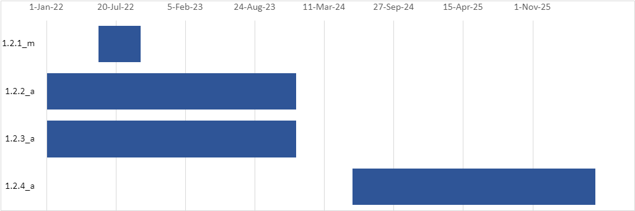

1.3 Názov cieľa: Znížiť interakcie osôb a zložitosť pri používaní služieb verejnej správy
- KPI: Pokles interakcií vkladaných ručne do formulárov, ktoré sú vyžadované v elektronických službách
- KPI: Nárast podielu podaní v proaktívnych elektronických službách
ID | aktivita / míľnik | typ | pracovná skupina | podiel realizujúcich subjektov
1.3.1_a | Integrácia systémov OVM na centrálne služby prihlasovania a podpisovania ÚPVS | pokračovať | strategická architektúra | 84%
1.3.2_a | Podpora vzniku proaktívnych elektronických služieb | začať | lepšie služby | 50%
1.3.3_a | Podpora tvorby používateľských máp, používateľských príbehov, mockup, informačnej architektúry a prototypov pri budovaní životných situácií | začať | lepšie služby | 50%
1.3.4_m | Nasadenie centrálnych služieb evidencie a notifikácie o stave podania | začať | lepšie služby | MIRRI
1.3.5_a | Výmena formulárov za nové inteligentné elektronické služby | zastaviť | lepšie služby | 16%

Cestovná mapa špecifického cieľa 1.3
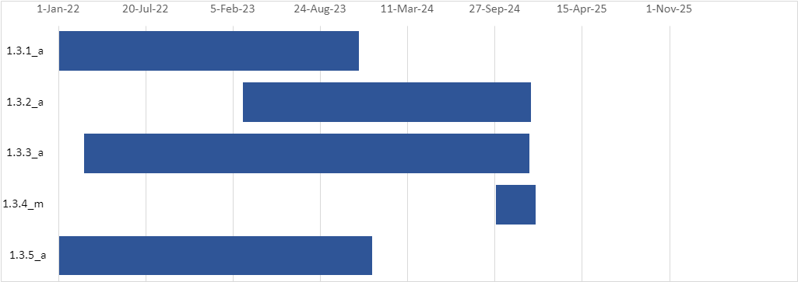

1.4 Názov cieľa: Zjednodušiť prístup k elektronickým službám vo forme komplexných životných situácií verejnej správy
- KPI: Nárast podielu podaní služieb ktoré boli vybavené z mobilu alebo asistovane
- KPI: Nárast komplexných životných situácií vybavených plne elektronicky
ID | aktivita / míľnik | typ | pracovná skupina | podiel realizujúcich subjektov
1.4.1_m | Nasadenie mobilnej aplikácie pre prístup k elektronickým službám z mobilu | začať | lepšie služby | 50%
1.4.2_a | Podpora responzívneho dizajnu elektronických služieb | začať | lepšie služby | 50%
1.4.3_a | Vytvorenie agilných tímov zlepšujúcich životné situácie | experimentovať | governance a ľudské zdroje | 15%
1.4.4_m | Nasadenie návodov pre životné situácie | začať | lepšie služby | MIRRI
1.4.5_m | Schválenie nového systému asistovaných služieb pre eGovernment | začať | lepšie služby | MIRRI
1.4.6_m | Nasadenie podpisu elektronických služieb v mobile | začať | lepšie služby | MIRRI
1.4.7_a | Nasadenie nových a modernizovaných centrálne poskytovaných služieb platformy pre životné situácie - Ústredného portálu verejnej správy | pokračovať | strategická architektúra | 84%

Cestovná mapa špecifického cieľa 1.4
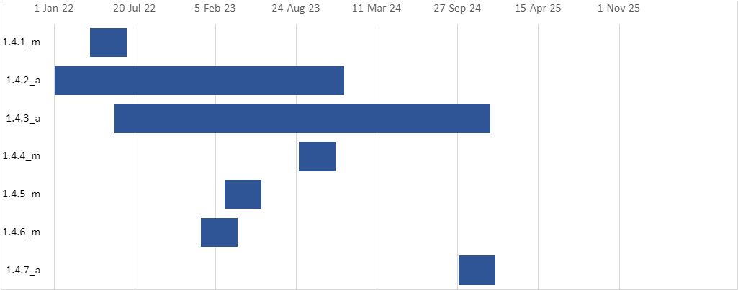

Prioritná os 2: Digitálna a dátová transformácia

IT sú racionálne zjednotené a integrované v rámci celej verejnej správy. Centralizáciou sa predchádza zbytočnému zdvojovaniu a model prevádzkovania je jednotný. Nová generácia informačných systémov založená na natívne cloudovej architektúre umožňuje zdieľanie údajov namiesto ich zasielania. Vysoká miera automatizácie procesov znižuje náklady na poskytovanie služieb a zvyšuje sa ich kvalita. Užívatelia pracujú v prostrediach informačných systémov, ktoré im uľahčujú́ a zrýchľujú plnenie ich úloh. Legislatívne prostredie umožňuje digitálne fungovanie úradov odviazané od papierového sveta. Zamestnanci štátnej a verejnej správy sa priebežne vzdelávajú a ovládajú IT systémy, vedia fundovane poradiť občanovi a podnikateľovi a zodpovedne spracovať jeho požiadavky. Vedúci pracovnici rozumejú princípom digitálnej transformácie, ekonomike prevádzky IT a organizácií z procesného hľadiska.

Finančný plán strategickej priority 2: Digitálna a dátová transformácia

Typ aktivít | Stratégia | OPII (2022 - 2023) | POO | OPSK | Spolu
Experimentovať | 10 % | 7,6 mil. eur | 12,7 mil. eur | 8,1 mil. eur | 28,4 mil. eur
Začať | 50 % | 38,1 mil. eur | 63,7 mil. eur | 40,9 mil. eur | 142,7 mil. eur
Pokračovať | 30 % | 22,8 mil. eur | 38,2 mil. eur | 24,57 mil. eur | 85,5 mil. eur
Zastaviť | 10 % | 7,6 mil. eur | 12,7 mil. eur | 8,1 mil. eur | 28,4 mil. eur
Spolu | 100% | 76,2 mil. eur | 127,5 mil. eur | 81,9 mil. eur | 285,6 mil. eur

2.1 Názov cieľa: Odstrániť bariéry digitálnej transformácie verejnej správy
- KPI: Nárast úsekov verejnej správy, v ktorých bola realizovaná digitálna transformácia

ID | aktivita / míľnik | typ | pracovná skupina | podiel realizujúcich subjektov
2.1.1_a | Využívanie big data a open data pri rozhodovaní vo verejnej správe | experimentovať | lepšie údaje | 15%
2.1.2_a | Nasadenie konsolidovanej analytickej vrstvy vo verejnej správe | experimentovať | lepšie údaje | 15%
2.1.3_a | Podpora zavádzania optimalizovaných procesov, automatizácie krokov a rozhodnutí | začať | strategická architektúra | 50%
2.1.4_a | Odstraňovanie miestnej príslušnosti pri poskytovaní služieb verejnej správy | začať | strategická architektúra | 50%
2.1.5_m | Podpora zavádzania jednotného digitálneho pracovného prostredia úradníka a jednotného prihlásenia sa do informačných systémov | experimentovať | strategická architektúra | MIRRI
2.1.6_a | Náhrada zastaralých a uzavretých informačných systémov s nákladnou prevádzkou za otvorené, integrované informačné systémy prevádzkované v cloudovom prostredí | zastaviť | strategická architektúra | 16%
2.1.7_m | Zvyšovanie vyspelosti verejnej správy v oblasti riadenia celkovej (enterprise) architektúry verejnej správy | pokračovať | strategická architektúra | MIRRI

Cestovná mapa špecifického cieľa 2.1
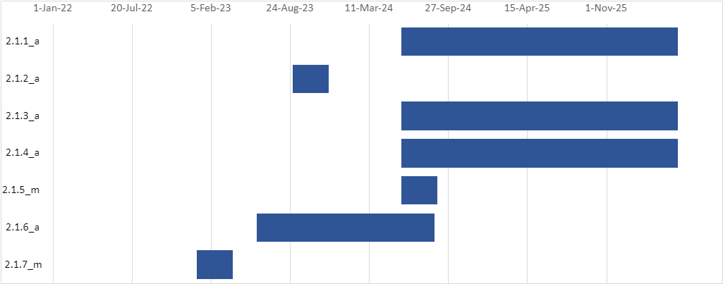

2.2 Názov cieľa: Zefektívniť implementáciu služieb využívaním cloud natívnych služieb
- KPI: Nárast nasadených SaaS riešení vo verejnej správe
- KPI: Nárast systémov ktoré sú prevádzkované na CLOUD NATIVE technológii
ID | aktivita / míľnik | typ | pracovná skupina | podiel realizujúcich subjektov
2.2.1_m | Zavedenie cenníka privátnej časti vládneho cloudu | začať | vládny cloud | MIRRI
2.2.2_m | Centralizácia IT zdrojov do vládneho cloudu | začať | vládny cloud | MIRRI
2.2.3_a | Zavádzanie hybridného modelu vládneho cloudu | experimentovať | vládny cloud | 15%
2.2.4_a | Minimalizácia budovanie nových ISVS na vlastnom HW | zastaviť | strategická architektúra | 16%
2.2.5_a | Podpora budovania a implementácie centrálnych spoločných blokov (SaaS) | začať | strategická architektúra | 50%
2.2.6_m | Centralizácia ľudských zdrojov a znalostí cloudových riešení | začať | vládny cloud | MIRRI
2.2.7_a | Migrácia systémov do vládneho cloudu | začať | strategická architektúra | 50%
2.2.8_m | Vytvorenie podmienok pre zvyšovanie rozsahu a úrovne služieb vo vládnom cloude | pokračovať | vládny cloud | 84%

Cestovná mapa špecifického cieľa 2.2
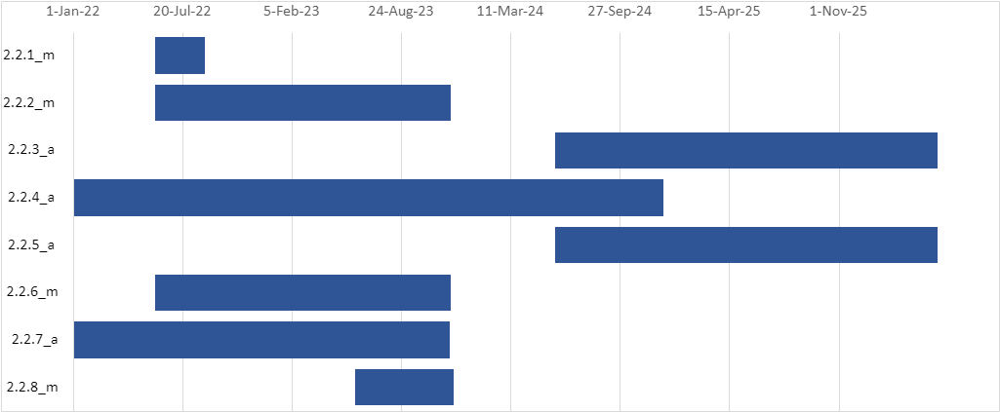

2.3 Názov cieľa: Zvýšiť otvorenosť a transparentnosť údajov verejnej správy
- KPI: Nárast podielu subjektov verejnej správy ktoré zverejňujú publikačné minimum otvorených údajov
- KPI: Nárast podielu elektronických služieb, ktoré publikujú API a open API cez API gateway
ID | aktivita / míľnik | typ | pracovná skupina | podiel realizujúcich subjektov
2.3.1_m | Nasadenie nového centrálneho prístupového portálu k otvoreným údajom data.gov.sk 2.0, vrátane vybublikovania otvoreného zdrojového kódu a licencie | pokračovať | strategická architektúra | MIRRI
2.3.2_m | Nasadenie Centrálnej API manažment platformy a spustenie API GW kancelárie | začať | strategická architektúra | MIRRI
2.3.3_a | Podpora budovania API a open API pre strojový prístup k elektronickým službám | začať | strategická architektúra | 50%
2.3.4_a | Podpora zavádzania strojového publikovania otvorených údajov | pokračovať | lepšie údaje | 84%
2.3.5_m | Vytvorenie akčného plánu pre zlepšenie postavenia v Open data maturity index | pokračovať | lepšie údaje | MIRRI

Cestovná mapa špecifického cieľa 2.3

2.4 Názov cieľa: Dobudovať digitálne prostredie založené na zdieľaní údajov vo verejnej správe
- KPI: Nárast podielu systémov, ktoré stotožňujú vstupujúce údaje s referenčnými
- KPI: Úroveň kvality údajov registrov ktoré poskytujú referenčné údaje
ID | aktivita / míľnik | typ | pracovná skupina | podiel realizujúcich subjektov
2.4.1_a | Podpora merania kvality a čistenia údajov v referenčných registroch verejnej správy | začať | lepšie údaje | 50%
2.4.2_a | Podpora konzumovania a poskytovania údajov modulu dátovej integrácie | pokračovať | lepšie údaje | 84%
2.4.3_a | Zavádzanie strojového evidovania údajov vo verejnej správe | pokračovať | lepšie údaje | 84%
2.4.4_m | Zavedenie zákona o údajoch, vrátane zavedenia možnosti opravy údajov ex offo | začať | lepšie údaje | MIRRI
2.4.5_m | Spustenie centrálneho komponentu "moje údaje" | začať | lepšie údaje | MIRRI
2.4.6_m | Vytvorenie portálu pre správu a strojové spracovanie Centrálneho modelu údajov verejnej správy, prototyp bude nasadený 2Q 2022 | začať | lepšie údaje | MIRRI
2.4.7_m | Zavedenie štandardizácie interoperability medzi priestorovými údajmi a centrálnym dátovým modelom | experimentovať | lepšie údaje | MIRRI

Cestovná mapa špecifického cieľa 2.4
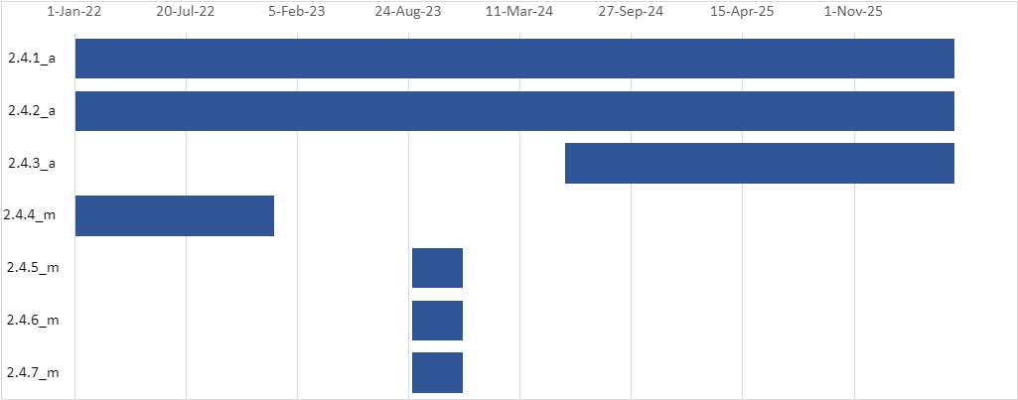

Prioritná os 3: Efektívne IT

Efektívne IT zvyšuje hodnotu systémov a služieb, ktoré poskytuje. IT zdroje sa využívajú tak, aby klesali náklady na prevádzku informačných systémov a nové projekty sú obstarávané v menšom rozsahu, čo v končenom dôsledku znižuje budúce náklady na prevádzku a koncentruje finančné a personálne zdroje na dosiahnutie zmysluplného návratného modelu. Verejná správa buduje a udržiava profesionálne tímy IT odborníkov, ktoré́ navrhujú informačné systémy, kontrolujú ich dodanie a koordinujú prevádzku a ďalší rozvoj.

3.1 Názov cieľa: Zvýšiť úžitkovú hodnotu informačných systémov verejnej správy počas ich životného cyklu

- KPI: Nárast podielu systémov, ktoré generujú vyššiu úsporu / benefity ako náklady na prevádzku
- KPI: Pokles podielu štátnych zamestnancov vykonávajúcich najnáročnejšie činnosti zaradené do 1. až 6. platovej triedy
ID | aktivita / míľnik | typ | pracovná skupina | podiel realizujúcich subjektov
3.1.1_m | Minimalizácia nedosiahnutia výsledkov v IT projektoch zavedením povinnosti monitorovania a hodnotenia výsledkov analýzy nákladov a prínosov do legislatívy | zastaviť | governance a ľudské zdroje | MIRRI
3.1.2_a | Odstránenie podpory projektov bez interných kapacít schopných pripraviť a riadiť projekt v IT verejnej správy | zastaviť | governance a ľudské zdroje | 16%
3.1.3_m | Zavedenie referenčného kompetenčného modelu a spoločného systému manažmentu ľudských zdrojov v IT verejnej správy | začať | governance a ľudské zdroje | MIRRI
3.1.4_a | Podpora zavádzania spoločných obecných úradov pre oblasť prevádzky a rozvoja IT | experimentovať | governance a ľudské zdroje | 15%
3.1.5_a | Podpora postupov preferujúcich dialóg vo verejnej správe, kvalitatívne kritéria a alternatívne riešenia | experimentovať | nákup IT | 15%

Cestovná mapa špecifického cieľa 3.1
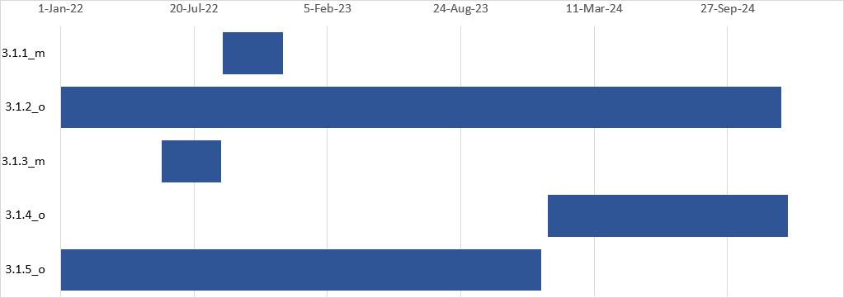

3.2 Názov cieľa: Skrátiť čas na prípravu a doručenie služieb a výsledkov informačných systémov verejnej správy
- KPI: Nárast podielu projektov, v ktorých trvanie prípravy, obstarávania a vývoja systémov je do 24 mesiacov
- KPI: Podiel nových systémov a častí systémov nad 1M EUR, ktoré sú budované inkrementálne
ID | aktivita / míľnik | typ | pracovná skupina | podiel realizujúcich subjektov
3.2.1_m | Zavedenie agilného riadenia projektov do legislatívy | začať | governance a ľudské zdroje | MIRRI
3.2.2_m | Vyhlásené centrálne obstarávanie cloudových služieb | začať | nákup IT | MIRRI
3.2.3_m | Vyhlásené centrálne obstarávanie služieb IT expertov | začať | nákup IT | MIRRI
3.2.4_m | Nasadenie centrálnej platformy pre IT zdroje po vzore digital market place v UK | začať | nákup IT | MIRRI
3.2.5_a | Publikovanie otvoreného zdrojového kódu a otvorenej licencie informačných systémov verejnej správy | začať | nákup IT | 50%
3.2.6_a | Podpora zavádzania verejného obstarávania inkrementov | začať | nákup IT | 50%

Cestovná mapa špecifického cieľa 3.2
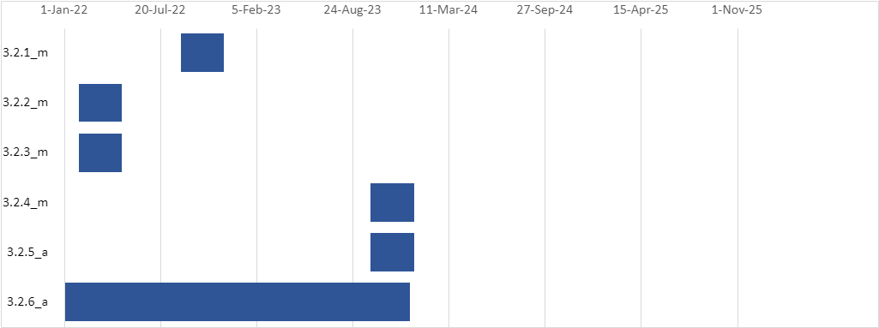

3.3 Názov cieľa: Optimalizovať náklady verejnej správy

- KPI: Kumulatívne množstvo ušetrených výdavkov verejnej správy oproti alternatíve AS IS
- KPI: Podiel informačných systémov, ktorých náklady na transakciu sú nad priemerom nákladov na transakciu a podanie
ID | aktivita / míľnik | typ | pracovná skupina | podiel realizujúcich subjektov
3.3.1_m | Uzavreté centrálne obstarávanie SW produktov a podpory Oracle, IBM, SAP | pokračovať | nákup IT | MIRRI
3.3.2_m | Vyhlásené centrálne obstarávanie kancelárskeho balíka a podpory (Microsoft) | pokračovať | nákup IT | MIRRI
3.3.3_m | Vyhlásené centrálne obstarávanie HW produktov a podpory | začať | nákup IT | MIRRI
3.3.4_a | Nahradenie systémov kde sa nedarí, alebo neoplatí odstrániť vendor-lock | experimentovať | nákup IT | 15%
3.3.5_m | Štandardizácia životného cyklu prevádzky informačných systémov verejnej správy v legislatíve | začať | governance a ľudské zdroje | MIRRI

Cestovná mapa špecifického cieľa 3.3

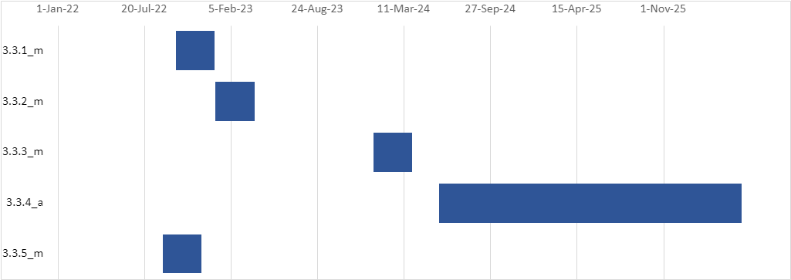

Prioritná os 4: Kybernetická a informačná bezpečnosť

Kybernetická a informačná bezpečnosť je nutným predpokladom fungovania IKT s cieľom poskytovať bezpečné digitálne verejné služby. Rastie preto potreba odborného a kvalifikovaného personálu na oblasť kybernetickej a informačnej bezpečnosti na centrálnej i lokálnej úrovni vrátane nutnosti systematického vzdelávania. Víziou strategickej priority je systematický prístup k zavadzaniu a ochrane digitálnych služieb, teda posun od ad- hoc riešení́ k systematickej riadenej činnosti. Výsledkom je dôvera občanov, ktorá sa prejaví prirodzeným využívaním digitálnych služieb verejnej správy v kontexte intenzívnej podpory vzájomnej spolupráce, od ktorej závisí́ dostupnosť informačných systémov, údajov a služieb v centralizovanej architektúre. Dôraz je kladený najmä na ochranu citlivých údajov, utajovaných skutočností, citlivých informácií podľa atómového zákona a zákona o kritickej infraštruktúre.
Vzhľadom na to, že prioritná os 4: Kybernetická a informačná bezpečnosť má prierezový charakter, je nevyhnutné ju zohľadniť a zakomponovať vo všetkých aktivitách Akčného plánu NKIVS.

Finančný plán strategickej priority 4: kybernetická a informačná bezpečnosť

Typ aktivít | Stratégia | OPII (2022-2023) | POO | OPSK | Spolu
Experimentovať | 10 % | 2,1 mil. eur | 5,38 mil. eur | 8,5 mil. eur | 16 mil. eur
Začať | 50 % | 11,5 mil. eur | 26,9 mil. eur | 42,5 mil. eur | 80,9 mil. eur
Pokračovať | 30 % | 6,3 mil. eur | 16,14 mil. eur | 25,5 mil. eur | 47,9 mil. eur
Zastaviť | 10 % | 2,1 mil. eur | 5,38 mil. eur | 8,5 mil. eur | 16 mil. eur
Spolu | 100% | 21 mil. eur | 53,8 mil. eur | 85 mil. eur | 160 mil. eur

4.1 Názov cieľa: Zvýšenie schopnosti včasnej identifikácie kybernetických incidentov vo verejnej správe

- KPI: Nárast subjektov verejnej správy so zriadeným monitoringom a dohľadom nad ich kybernetickou bezpečnosťou (SOC)
- KPI: Pokles škôd spôsobených kybernetickými bezpečnostnými incidentmi
- KPI Nárast orgánov verejnej správy zapojených do pravidelného vyhľadávania zraniteľnosti

ID | aktivita / míľnik | typ | pracovná skupina | podiel realizujúcich subjektov
4.1.1_ m | Vytvorenie systému včasného varovania (Early Warning System - EWS) a integrácia do 1.000 IT systémov VS | začať | kybernetická bezpečnosť | MIRRI
4.1.2_ a | Budovanie bezpečnostných dohľadových centier (SOC) | pokračovať | kybernetická bezpečnosť | 84%
4.1.3_ a | Rozvoj nástroja na pravidelné vyhľadávanie a hodnotenie zraniteľnosti | pokračovať | kybernetická bezpečnosť | 84%

Cestovná mapa špecifického cieľa 4.1
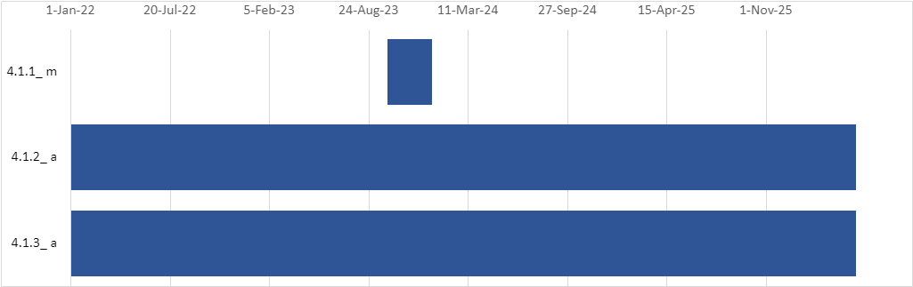

4.2 Názov cieľa: Posilniť ľudské kapacity a vzdelávanie v oblasti kybernetickej a informačnej bezpečnosti

- KPI: Nárast vyškolených manažérov kybernetickej a informačnej bezpečnosti
- KPI: Posilnenie ľudských kapacít a vzdelávania v oblasti kybernetickej a informačnej bezpečnosti

ID | aktivita / míľnik | typ | pracovná skupina | podiel realizujúcich subjektov
4.2.1_m | Projekt OPII Výcvikové a školiace stredisko – vytvorenie školiaceho a výcvikového strediska pre bezpečnosť prevádzky a správy IT pre sektor VS, vybavené potrebným IKT a spĺňajúce moderné štandardy pre špecializovaný výcvik v oblasti IB a KyB | začať | kybernetická bezpečnosť | MIRR
4.2.2_a | Vypracovať jednotný́ metodický rámec pre implementáciu opatrení kybernetickej bezpečnosti podľa vyhlášky č. 179/2020 Z. z. | začať | kybernetická bezpečnosť | 50%
4.2.3_a | Vytvoriť šablóny a vzory dokumentácie bezpečnosti informačných technológií verejnej správy, návodov, školiacich materiálov a tzv. best practises | začať | kybernetická bezpečnosť | 50%
4.2.4_a | Vytvoriť proces a príslušné nástroje na samohodnotenie úrovne implementovaných bezpečnostných opatrení kybernetickej bezpečnosti podľa vyhlášky č. 179/2020 Z.z. | experimentovať | kybernetická bezpečnosť | 15%
4.2.5_a | Zvyšovanie bezpečnostného povedomia pre pracovníkov verejnej správy v oblasti získavania odborných kompetencií a minimálnych vedomostných štandardov v oblasti kybernetickej bezpečnosti vrátane doplnkového vzdelávania špecialistov kybernetickej bezpečnosti | začať | kybernetická bezpečnosť | 50%
4.2.6_a | Vytvoriť centrá excelentnosti pre kybernetickú bezpečnosť na vysokých školách v SR z dôvodu spolupráce pri výskume, vývoji a celoživotnom vzdelávaní v oblasti kybernetickej bezpečnosti pre zabezpečenie potrebných kapacít a zručnosti a vývoji nových riešení | experimentovať | kybernetická bezpečnosť | 15%

Cestovná mapa špecifického cieľa 4.2
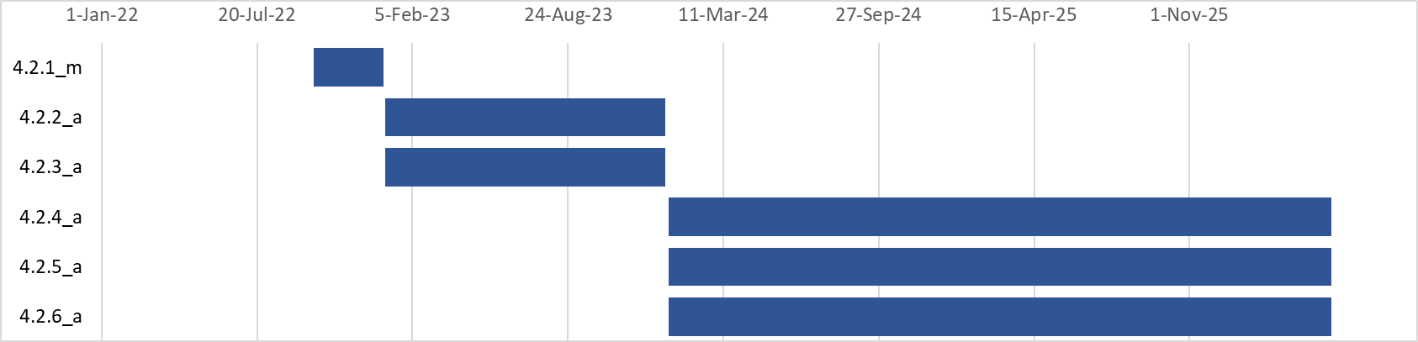

Vysvetlenie pojmov

- Agilné riadenie projektov je iteratívny prístup k riešeniu projektu počas celého životného cyklu, Iteratívne alebo agilné životné cykly pozostávajú z viacerých iterácií alebo inkrementácií smerujúcich k dokončeniu projektu. Cieľom agilného prístupu je možnosť využitia výsledkov už počas riešenia projektu a nie až po jeho ukončení.
- Aktivity sú cieľavedomé koordinované činnosti, ktoré sledujú rovnaký, alebo podobný cieľ
- Big data sú údaje, ktoré sú príliš veľké alebo zložité na to, aby sa dali spracovávať pomocou tradičných aplikačných programov na spracovanie údajov.
- Centrálna API je informaćný systém poskytujúci centrálne služby orchestrácie
- Centrálny metainformačný systém verejnej správy je najmä evidenčným portálom, ktorý obsahuje údaje a správu životného cyklu údajov o službách, informačných systémoch, číselníkoch, referenčných registroch a referencovateľných identifikátoroch, licenciách ako aj ďalších komponentoch eGovernmentu na Slovensku
- Digitálna transformácia verejnej správy predstavuje proces ktorý umožní politiky a služby verejnej správy poskytovať jedným digitálnym úradom, ktorý nepozná procesné, vlastnícke a kompetenčné obmedzenia súčasnej papierovej štruktúry verejnej správy
- Digitálny úrad má integrované systémy, podporuje bezpapierovú komunikáciu a smeruje zamestnancov k meraniu kvality služieb pri vybavení životných situácií občanov
- Jazyk Archimate (ArchiMate ®) modelovací jazyk je otvorený a nezávislý Enterprise Architecture štandard, ktorý podporuje popis, analýzu a vizualizáciu v rámci rôznych oblastí činnosti a naprieč nimi. (ako preložiť Business domain?)
- Koncepcia rozvoja IT rozvoja je dokument vypracovaný orgánom riadenia pre informačné technológie verejnej správy, ktorých je správcom, definujúci ciele, organizačné, technické a technologické nástroje, architektúru informačných technológií verejnej správy a plánovanie jednotlivých aktivít, najmä s cieľom riadneho a včasného naplnenia požiadaviek národnej koncepcie a strategických priorít informatizácie verejnej správy.
- Kybernetický bezpečnostný incident udalosť, ktorá spôsobila alebo mohla spôsobiť narušenie bezpečnosti IT, údajov, ktoré sa pomocou nich spracovávajú alebo služieb, ktoré sa pomocou nich poskytujú
- Integrácia je prepojenie viacerých samostatných systémov do celku
- Míľniky sú zásadné výsledky, ktoré výrazne menia prostredie informačných technológií verejnej správy, alebo umožňujú začatie ďalších aktivít.
- Mockup je iniciálny grafický návrh, ktorý je výstupom iniciačnej fázy projektu a je predmetom ďalšieho spracovania v realizačnej fáze projektu,
- Orgán vedenia je Ministerstvo investícií, regionálneho rozvoja a informatizácie SR
- Orgány riadenia sú ministerstvá a ostatné ústredné organy štátnej správy, definované v § 5, ods. (2) Zákona č. 95/2019 Z.z. o informačných technologiach vo verejnej správe a o zmene a doplnení niektorých zákonov
- Orchestrácia poskytuje procesnú a aplikačnú podporu pre procesy, ktoré vyžadujú viac ako jeden úkon a podporuje efektívnu čo najväčšej miere automatizovanú komunikáciu medzi procesmi realizujúcimi služby, čo má pozitívy dopad na zníženie administratívneho zaťaženia
- Otvorená licencia súbor podmienok vzťahujúcich sa na originálne dielo (počítačový program) ktoré oprávňujú kohokoľvek používať dielo pokiaľ dosržiava podmienky licencie
- Otvorený zdrojový kód je zdrojový kód (programu) ktorý je voľne dostupný a možno ho modifikovať a redistribuovať
- Portfólium projektov je súbor projektov, ktoré organy riadenia realizujú v rámci KRIT a boli schválené organom vedenia
- Reportovací systém NKIVS je vypracovaný na základe úlohy, ktoré MIRRI vyplýva z úlohy B.3 Uznesenia vlády Slovenskej republiky č. 763 zo 14. decembra 2021 k NKIVS. Reportovací systém NKIVS je vytvorený na sledovanie pokroku dosahovaných cieľov prostredníctvom sledovania merateľných ukazovateľov (KPI) pre jednotlivé ciele, definované v NKIVS.
- Responzívny dizajn je prístup návrhu grafického používateľského rozhrania, ktorý sa používa na to, aby sa obsah hladko prispôsobil obrazovkám rozličných veľkostí
- Single Digital Gateway je systém zabezpečujúci prístúp k informáciam, službám verejnej správy a asistencii ktoré môže občan alebo podnikateľ v EÚ potrebovať v inej krajine členského štátu.
- Strategická matica je postup orgánu vedenia pri návrhu opatrení na hodnotenie úspešnosti projektu a návrh ďalšieho postupu
- Vendor lock (vendor lock in) je situácia, keď zákazník nemôže prestať používať product alebo služby jedného poskytovateľa a prejsť k druhému, lebo by to pre neho bolo ekonomicky nevýhodné
- Vládny cloud je cloud computing podľa štandardov informačných systémov verejnej správy, vydaných podľa osobitného predpisu, prevádzkovaný vo forme hybridného cloudu, ktorý je tvorený vládnymi cloudovými službami

Príloha č. 1: Prehľad aktivít a miľníkov

ID | aktivita / míľnik | trvanie v dňoch | koniec
1.1.1_a | Podpora zvyšovania služieb verejnej správy na úroveň elektronizácie 4 | 360 | 27-Dec-22
1.1.2_m | Rozširenie vecnej pôsobnosti zákona o eGOV a umožniť komunikáciu medzi FO/PO/FO navzájom a rozšíriť využívanie IT komponentov štátu | 90 | 30-Dec-24
1.1.3_a | Integrácia agendových systémov OVM na systém Centrálneho úradného doručovania | 180 | 30-Jun-23
1.1.4_m | Zjednodušenie zaručenej konverzie z papierovej do elektronickej verzie | 90 | 30-Nov-22
1.1.5_m | Nasadenie centrálneho registra rozhodnutí | 90 | 30-Nov-23
1.2.1_m | Zavedenie informačného systému pre zber a vyhodnocovania spätnej väzby k elektronickým službám | 120 | 29-Sep-22
1.2.2_a | Podpora implementácie vyhodnocovania a zapracovania spätnej väzby a spokojnosti od občana a podnikateľa | 720 | 22-Dec-23
1.2.3_a | Implementácia IDSK v grafických rozhraniach webov a služieb | 720 | 22-Dec-23
1.2.4_a | Podpora nástrojov pre zavedenie orientácie na používateľa (CRM) | 720 | 22-May-26
1.3.1_a | Integrácia systémov OVM na centrálne služby prihlasovania a podpisovania ÚPVS | 690 | 22-Nov-23
1.3.2_a | Podpora vzniku proaktívnych elektronických služieb | 660 | 20-Dec-24
1.3.3_a | Podpora tvorby používateľských máp, používateľských príbehov, mockup, informačnej architektúry a prototypov pri budovaní životných situácií | 1020 | 15-Dec-24
1.3.4_m | Nasadenie centrálnych služieb evidencie a notifikácie o stave podania | 90 | 30-Dec-24
1.3.5_a | Výmena formulárov za nové inteligentné elektronické služby | 720 | 22-Dec-23
1.4.1_m | Nasadenie mobilnej aplikácie pre prístup k elektronickým službám z mobilu | 90 | 30-Jun-22
1.4.2_a | Podpora responzívneho dizajnu elektronických služieb | 720 | 22-Dec-23
1.4.3_a | Vytvorenie agilných tímov zlepšujúcich životné situácie | 930 | 17-Dec-24
1.4.4_m | Nasadenie návodov pre životné situácie | 90 | 30-Nov-23
1.4.5_m | Schválenie nového systému asistovaných služieb pre eGovernment | 90 | 30-May-23
1.4.6_m | Nasadenie podpisu elektronických služieb v mobile | 90 | 1-Apr-23
1.4.7_a | Nasadenie nových a modernizovaných centrálne poskytovaných služieb platformy pre životné situácie - Ústredného portálu verejnej správy | 90 | 30-Dec-24
2.1.1_a | Využívanie big data a open data pri rozhodovaní vo verejnej správe | 720 | 22-May-26
2.1.2_a | Nasadenie konsolidovanej analytickej vrstvy vo verejnej správe | 90 | 30-Nov-23
2.1.3_a | Podpora zavádzania optimalizovaných procesov, automatizácie krokov a rozhodnutí | 720 | 22-May-26
2.1.4_a | Odstraňovanie miestnej príslušnosti pri poskytovaní služieb verejnej správy | 720 | 22-May-26
2.1.5_m | Podpora zavádzania jednotného digitálneho pracovného prostredia úradníka a jednotného prihlásenia sa do informačných systémov | 90 | 30-Aug-24
2.1.6_a | Náhrada zastaralých a uzavretých informačných systémov s nákladnou prevádzkou za otvorené, integrované informačné systémy prevádzkované v cloudovom prostredí | 450 | 24-Aug-24
2.1.7_m | Zvyšovanie vyspelosti verejnej správy v oblasti riadenia celkovej (enterprise) architektúry verejnej správy | 90 | 1-Apr-23
2.2.1_m | Zavedenie cenníka privátnej časti vládneho cloudu | 90 | 30-Aug-22
2.2.2_m | Centralizácia IT zdrojov do vládneho cloudu | 540 | 23-Nov-23
2.2.3_a | Zavádzanie hybridného modelu vládneho cloudu | 720 | 22-May-26
2.2.4_a | Minimalizácia budovanie nových ISVS na vlastnom HW | 1080 | 16-Dec-24
2.2.5_a | Podpora budovania a implementácie centrálnych spoločných blokov (SaaS) | 720 | 22-May-26
2.2.6_m | Centralizácia ľudských zdrojov a znalostí cloudových riešení | 540 | 23-Nov-23
2.2.7_a | Migrácia systémov do vládneho cloudu | 690 | 22-Nov-23
2.2.8_m | Vytvorenie podmienok pre zvyšovanie rozsahu a úrovne služieb vo vládnom cloude | 180 | 28-Nov-23
2.3.1_m | Nasadenie nového centrálneho prístupového portálu k otvoreným údajom data.gov.sk 2.0, vrátane vybublikovania otvoreného zdrojového kódu a licencie | 90 | 30-Nov-23
2.3.2_m | Nasadenie Centrálnej API manažment platformy a spustenie API GW kancelárie | 90 | 30-Nov-23
2.3.3_a | Podpora budovania API a open API pre strojový prístup k elektronickým službám | 690 | 22-Nov-23
2.3.4_a | Podpora zavádzania strojového publikovania otvorených údajov | 690 | 22-Nov-23
2.3.5_m | Vytvorenie akčného plánu pre zlepšenie postavenia v Open data maturity index | 90 | 30-Dec-22
2.4.1_a | Podpora merania kvality a čistenia údajov v referenčných registroch verejnej správy | 1800 | 6-Dec-26
2.4.2_a | Podpora konzumovania a poskytovania údajov modulu dátovej integrácie | 1800 | 6-Dec-26
2.4.3_a | Zavádzanie strojového evidovania údajov vo verejnej správe | 720 | 22-May-26
2.4.4_m | Zavedenie zákona o údajoch, vrátane zavedenia možnosti opravy údajov ex offo | 360 | 27-Dec-22
2.4.5_m | Spustenie centrálneho komponentu "moje údaje" | 90 | 30-Nov-23
2.4.6_m | Vytvorenie portálu pre správu a strojové spracovanie Centrálneho modelu údajov verejnej správy, prototyp bude nasadený 2Q 2022 | 90 | 30-Nov-23
2.4.7_m | Zavedenie štandardizácie interoperability medzi priestorovými údajmi a centrálnym dátovým modelom | 90 | 30-Nov-23
3.1.1_m | Minimalizácia nedosiahnutia výsledkov v IT projektoch zavedením povinnosti monitorovania a hodnotenia výsledkov analýzy nákladov a prínosov do legislatívy | 90 | 30-Nov-22
3.1.2_a | Odstránenie podpory projektov bez interných kapacít schopných pripraviť a riadiť projekt v IT verejnej správy | 1080 | 16-Dec-24
3.1.3_m | Zavedenie referenčného kompetenčného modelu a spoločného systému manažmentu ľudských zdrojov v IT verejnej správy | 90 | 30-Aug-22
3.1.4_a | Podpora zavádzania spoločných obecných úradov pre oblasť prevádzky a rozvoja IT | 720 | 21-Dec-25
3.1.5_a | Podpora postupov preferujúcich dialóg vo verejnej správe, kvalitatívne kritéria a alternatívne riešenia | 720 | 22-Dec-23
3.2.1_m | Zavedenie agilného riadenia projektov do legislatívy | 90 | 30-Nov-22
3.2.2_m | Vyhlásené centrálne obstarávanie cloudových služieb | 90 | 2-May-22
3.2.3_m | Vyhlásené centrálne obstarávanie služieb IT expertov | 90 | 2-May-22
3.2.4_m | Nasadenie centrálnej platformy pre IT zdroje po vzore digital market place v UK | 90 | 30-Dec-23
3.2.5_a | Publikovanie otvoreného zdrojového kódu a otvorenej licencie informačných systémov verejnej správy | 90 | 30-Dec-23
3.2.6_a | Podpora zavádzania verejného obstarávania inkrementov | 720 | 22-Dec-23
3.3.1_m | Uzavreté centrálne obstarávanie SW produktov a podpory Oracle, IBM, SAP | 90 | 30-Dec-22
3.3.2_m | Vyhlásené centrálne obstarávanie kancelárskeho balíka a podpory (Microsoft) | 90 | 1-Apr-23
3.3.3_m | Vyhlásené centrálne obstarávanie HW produktov a podpory | 90 | 31-Mar-24
3.3.4_a | Nahradenie systémov kde sa nedarí, alebo neoplatí odstrániť vendor-lock | 720 | 22-May-26
3.3.5_m | Štandardizácia životného cyklu prevádzky informačných systémov verejnej správy v legislatíve | 90 | 30-Nov-22
4.1.1_ m | Vytvorenie systému včasného varovania (Early Warning System - EWS) a integrácia do 1.000 IT systémov VS | 90 | 30-Dec-23
4.1.2_ a | Budovanie bezpečnostných dohľadových centier (SOC) | 1800 | 6-Dec-26
4.1.3_ a | Rozvoj nástroja na pravidelné vyhľadávanie a hodnotenie zraniteľnosti | 1800 | 6-Dec-26
4.2.1_m | Projekt OPII Výcvikové a školiace stredisko – vytvorenie školiaceho a výcvikového strediska pre bezpečnosť prevádzky a správy IT pre sektor VS, vybavené potrebným IKT a spĺňajúce moderné štandardy pre špecializovaný výcvik v oblasti IB a KyB | 90 | 30-Dec-22
4.2.2_a | Vypracovať jednotný́ metodický rámec pre implementáciu opatrení kybernetickej bezpečnosti podľa vyhlášky č. 179/2020 Z. z. #kybernetická bezpečnosť #začať | 360 | 27-Dec-23
4.2.3_a | Vytvoriť šablóny a vzory dokumentácie bezpečnosti informačných technológií verejnej správy, návodov, školiacich materiálov a tzv. best practises | 360 | 27-Dec-23
4.2.4_a | Vytvoriť proces a príslušné nástroje na samohodnotenie úrovne implementovaných bezpečnostných opatrení kybernetickej bezpečnosti podľa vyhlášky č. 179/2020 Z.z. | 1080 | 16-Dec-26
4.2.5_a | Zvyšovanie bezpečnostného povedomia pre pracovníkov verejnej správy v oblasti získavania odborných kompetencií a minimálnych vedomostných štandardov v oblasti kybernetickej bezpečnosti vrátane doplnkového vzdelávania špecialistov kybernetickej bezpečnosti | 1080 | 16-Dec-26
4.2.6_a | Vytvoriť centrá excelentnosti pre kybernetickú bezpečnosť na vysokých školách v SR z dôvodu spolupráce pri výskume, vývoji a celoživotnom vzdelávaní v oblasti kybernetickej bezpečnosti pre zabezpečenie potrebných kapacít a zručnosti a vývoji nových riešení | 1080 | 16-Dec-26

Príloha č. 2: Konkrétny zoznam pracovných dokumentov strategických priorít

V Národnej koncepcii informatizácie verejnej správy boli definované nové strategické priority:
- Zdieľané služby, vládny cloud a centrálne spoločné bloky
- Manažment údajov
- Orientácia na používateľa, multikanálový prístup, orchestrácia a životné situácie
- Digitálny úrad a východiská pre digitálnu transformáciu
- Nákup vo verejnej správe
- Ľudské zdroje v IT vo verejnej správe
- Kybernetická a informačná bezpečnosť

Účelom strategických priorít je poskytnúť spôsob ako sa majú realizovať aktivity, miľníky a následne projekty. Nevyhnutné informácie sú uvedené v samotnej Národnej koncepcii informatizácie verejnej správy. Pre správnu realizáciu je však nutné vypracovať detailnejšie informácie formou pracovných dokumentov. Pracovný dokument strategickej priority je výsledkom spolupráce predsedu pracovných skupín a členov pracovných skupín.

Témy ktoré je nutné spracovať do pracovných dokumentov strategickej priority: Zdieľané služby, vládny cloud a centrálne spoločné bloky

- Budovanie ISVS vo vládnom cloude
- Budovanie a používanie SaaS
- Vládny cloud, datacentrá a govnet

Témy ktoré je nutné spracovať do pracovných dokumentov strategickej priority: Manažment údajov
- Dátová interoperabilita
- Moje údaje
- Dátová kvalita
- Aktualizácia dokumentu: Otvorené údaje
- Analytické údaje

Témy ktoré je nutné spracovať do pracovných dokumentov strategickej priority: Orientácia na používateľa, multikanálový prístup, orchestrácia a životné situácie

- Dizajn služieb formou životných situácií
- Asistencia digitálnych služieb

Témy ktoré je nutné spracovať do pracovných dokumentov strategickej priority: Digitálny úrad a východiská pre digitálnu transformáciu

- Transformácia agendových informačných systémov verejnej správy
- Stratégia centrálne poskytovaných G2G, G2B a G2C služieb

Témy ktoré je nutné spracovať do pracovných dokumentov strategickej priority: Nákup vo verejnej správe
- Centrálne obstarávanie produktov a služieb
- Aktualizácia dokumentu: Koncepcie nákupu IT vo verejnej správe.

Témy ktoré je nutné spracovať do pracovných dokumentov strategickej priority: Ľudské zdroje v IT vo verejnej správe
- Referenčný kompetenčný model
- Centralizácia a budovanie interných kapacít
- Kariéra v štátnom IT
Témy ktoré je nutné spracovať do pracovných dokumentov strategickej priority: Kybernetická a informačná bezpečnosť
- Zvyšovanie odolnosti digitálneho ekosystému verejnej správy
- Vzdelávanie v oblasti kybernetickej a informačnej bezpečnosti

Zostatok prostriedkov dopytovo-orientovanej výzvy Malé zlepšenia eGOV služieb, zostatok prostriedkov dopytovo-orientovanej výzvy na implementáciu Jednotnej digitálnej brány, a zostatok OPII prostriedkov nealokovaných do výziev alebo vyzvaní.
Zostatok dopytových výziev Manažment údajov, Migrácia do vládneho cloudu a prerozdelený zvyšok prostriedkov z nezaznmluvnených finančných zdrojov OPII PO7.
1 mil. Eur je zostatok dopytovej výzvy pre governence, 3 mil. Eur na cyber cvicisko, 6 968 138 mil. Eur na detekciu zranitelnosti koncových obslužných bodov

